Załącznik nr 5
Uwarunkowania w zakresie montażu stacji:
- Na każdej sali operacyjnej przygotowany jest panel ścienny o wymiarach 1190x1100 mm, w którym Wykonawca robót budowlanych dokona wycięcia otworu pod stację przeglądową, zgodnie z wytycznymi Wykonawcy stacji. Podkonstrukcja stacji, dodatkowe zaczepy, uszczelnienie, obróbki, itp. oraz prace z tym związane leży po stronie Wykonawcy stacji. Montaż stacji nie może powodować konieczności przeróbki sąsiednich paneli ściennych.

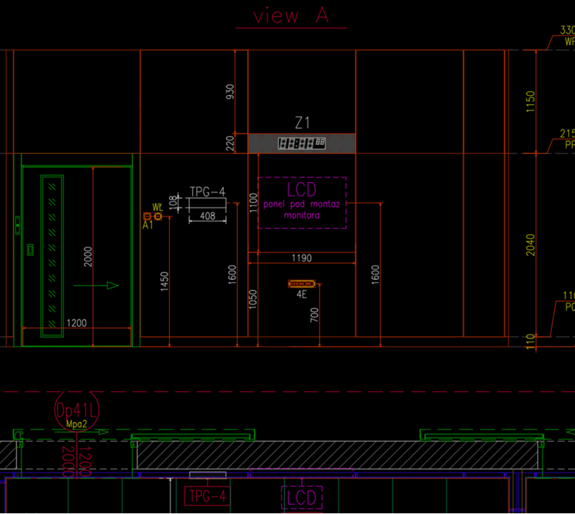

- Na salach operacyjnych odległość pomiędzy zabudową sali (panelami ściennymi) a ścianą wynosi ok. 6 – 8 cm. Przed montażem stacji Wykonawca we własnym zakresie zobowiązany jest dokonać wykucia w ścianach stosowanych otworów umożliwiających zabudowę stacji przeglądowych. Przed wykonaniem tych prac Wykonawca powinien zabezpieczyć przed uszkodzeniem wszystkie elementy mogące ulec zniszczeniu w trakcie realizacji prac oraz usunąć gruz z wykucia. Koszt naprawy ewentualnych szkód istniejących elementów leży po stronie Wykonawcy.
- W miejsce montażu stacji przeglądowych doprowadzona jest instalacja elektryczna - gniazdo podwójne 230V oraz instalacja LAN - przewód F/FTP zakończony gniazdem RJ45.
- Szpital posiada licencje programów PACS, RIS i HIS. Wykonawca stacji zobowiązany jest we własnym zakresie dokonać stosownej integracji stacji z tymi systemami.

